CÁLCULO II · SÓLIDOS DE REVOLUCIÓN
Resolución manual paso a paso
Ejercicio principal y las tres configuraciones de validación
Problema | Funciones e intervalo | Método | Volumen
1. Ejercicio principal | f(x) = x + 3, g(x) = x² + 1 en [−1, 2] | Arandelas (eje X) | 117π/5 ≈ 73.5133 u³
2. Configuración 1 | f(x) = √x, g(x) = 0 en [0, 4] | Discos (eje X) | 8π ≈ 25.1327 u³
3. Configuración 2 | f(x) = √x, g(x) = x² en [0, 1] | Arandelas (eje X) | 3π/10 ≈ 0.9425 u³
4. Configuración 3 | f(x) = 2x, g(x) = x² en [0, 2] | Capas (eje Y) | 8π/3 ≈ 8.3776 u³

Los cuatro pasos de cualquier problema
- Límites: igualar las curvas para hallar dónde se cortan (a y b), o usar el intervalo dado.
- Superior e inferior: evaluar un punto dentro de [a, b] para saber qué curva queda arriba. De ahí salen los radios (discos y arandelas) o la altura (capas).
- Planteamiento: escribir el área de la sección o el volumen de la capa y armar la integral del método.
- Cálculo: desarrollar, integrar término a término, evaluar F(b) − F(a) y multiplicar por π o 2π.
Método | Eje | Volumen | Se usa cuando…
Discos | X | V = π ∫ [f(x)]² dx | la región toca el eje (g(x) = 0)
Arandelas | X | V = π ∫ ([f(x)]² − [g(x)]²) dx | la región está separada del eje (hay hueco)
Capas cilíndricas | Y | V = 2π ∫ x (f(x) − g(x)) dx | se gira alrededor del eje Y, con 0 ≤ a < b

Regla de oro. En discos y arandelas se elevan al cuadrado los radios por separado: R² − r². En capas, el radio es la distancia al eje, x, y la altura es f(x) − g(x).

1. Ejercicio principal · Método de arandelas
Enunciado. Calcular el volumen del sólido generado al girar alrededor del eje X la región limitada por y = x² + 1 y y = x + 3.
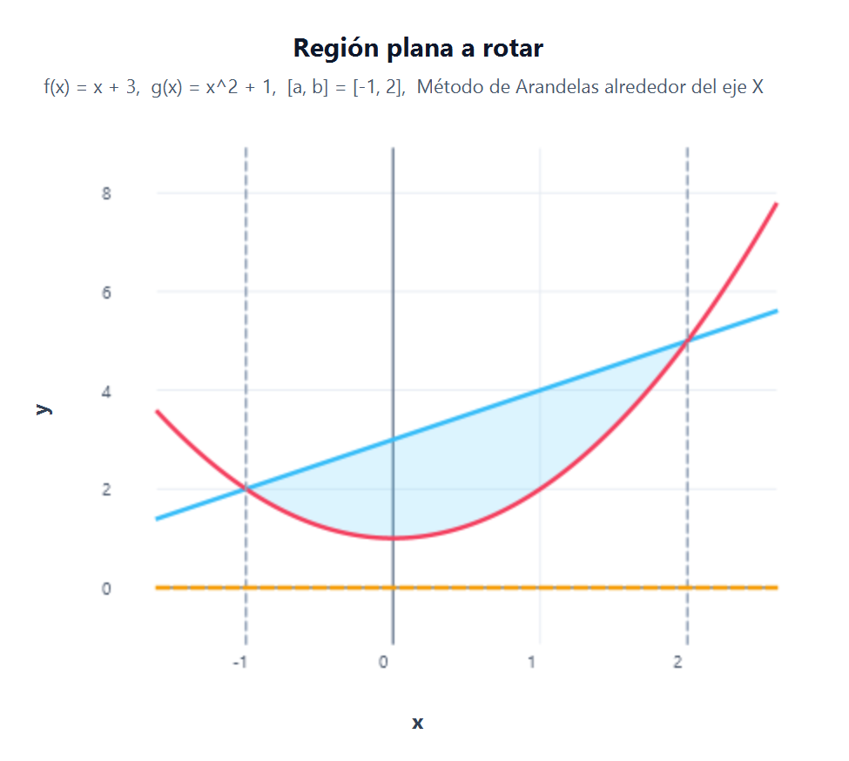  Región R entre la recta (azul) y la parábola (rosa); eje de rotación y = 0 (naranja). | 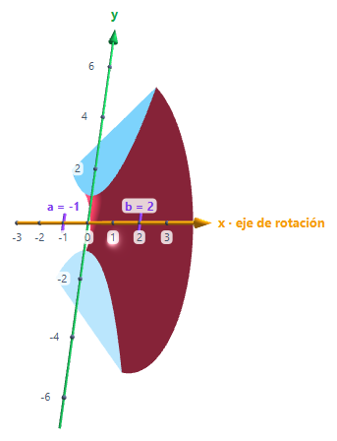  Sólido cortado por la mitad (simulador): la región R arriba, su reflejo abajo y el hueco que deja g(x).

Paso 1 · Puntos de intersección (límites de integración)
Las curvas se cortan donde tienen la misma altura. Se igualan:
$x² + 1 = x + 3$
Se pasa todo al lado izquierdo y se factoriza (dos números que multiplicados den −2 y sumados den −1):
$x² − x − 2 = 0 ⟹ (x − 2)(x + 1) = 0 ⟹ x = −1, x = 2$
Sustituyendo en y = x + 3: si x = −1, y = 2; si x = 2, y = 5. Puntos P₁(−1, 2) y P₂(2, 5).
Límites: a = −1 y b = 2.

Paso 2 · Función superior e inferior (radios)
Se prueba un punto dentro del intervalo, x = 0: x + 3 = 3 y x² + 1 = 1. La recta queda arriba.
Curva | Posición | Papel en el método
f(x) = x + 3 | Superior | Radio exterior R(x) = x + 3
g(x) = x² + 1 | Inferior | Radio interior r(x) = x² + 1

¿Por qué arandelas? La parábola nunca baja de 1 (x² + 1 ≥ 1), así que la región no toca el eje X: al girar queda un hueco en el centro del sólido. Además se cumple f(x) ≥ g(x) ≥ 0.

Paso 3 · Planteamiento de la integral
Un corte perpendicular al eje X en la posición x es una arandela: un círculo de radio R con un hueco de radio r. Su área es la del círculo grande menos la del hueco:
$A(x) = πR² − πr² = π [ (x + 3)² − (x² + 1)² ]$
Cada rebanada tiene grosor dx, su volumen es dV = A(x) dx, y se suman desde x = −1 hasta x = 2:
$V = π\int_{−1}^{2}{[ (x + 3)² − (x² + 1)² ] dx}$
Se desarrollan los cuadrados y se restan, cuidando los signos:
$(x + 3)² = x² + 6x + 9 (x² + 1)² = x⁴ + 2x² + 1$
$(x² + 6x + 9) − (x⁴ + 2x² + 1) = −x⁴ − x² + 6x + 8$
$V = π\int_{−1}^{2}{( −x⁴ − x² + 6x + 8 ) dx}$

Paso 4 · Cálculo del volumen
Se integra término a término con la regla de la potencia, ∫ xⁿ dx = xⁿ⁺¹/(n + 1):
$F(x) = −x⁵/5 − x³/3 + 3x² + 8x$
Se evalúa en el límite superior, x = 2 (denominador común 15):
$F(2) = −32/5 − 8/3 + 12 + 16 = (−96 − 40 + 420)/15 = 284/15$
Se evalúa en el límite inferior, x = −1:
$F(−1) = 1/5 + 1/3 + 3 − 8 = (3 + 5 + 45 − 120)/15 = −67/15$
Se restan (Teorema Fundamental del Cálculo) y se multiplica por π:
$F(2) − F(−1) = 284/15 + 67/15 = 351/15 = 117/5 = 23.4$
V = 117π / 5 ≈ 73.5133 u³

Comprobación 1 · Simulador: 73.5133 u³, diferencia menor a 0.0001 %.
Comprobación 2 · Teorema de Pappus: V = 2π · ȳ · Área. El área de la región es ∫ (−x² + x + 2) dx de −1 a 2 = 4.5 u², y su centroide está a ȳ = 2.6 del eje. V = 2π · 2.6 · 4.5 = 23.4π ≈ 73.51 u³.

Error común: restar los radios y luego elevar al cuadrado. (R − r)² NO es lo mismo que R² − r². Con R = 5 y r = 3: (5 − 3)² = 4, pero 5² − 3² = 16.

2. Configuración 1 · Método del disco
Enunciado. f(x) = √x, g(x) = 0 en [0, 4], girando alrededor del eje X.
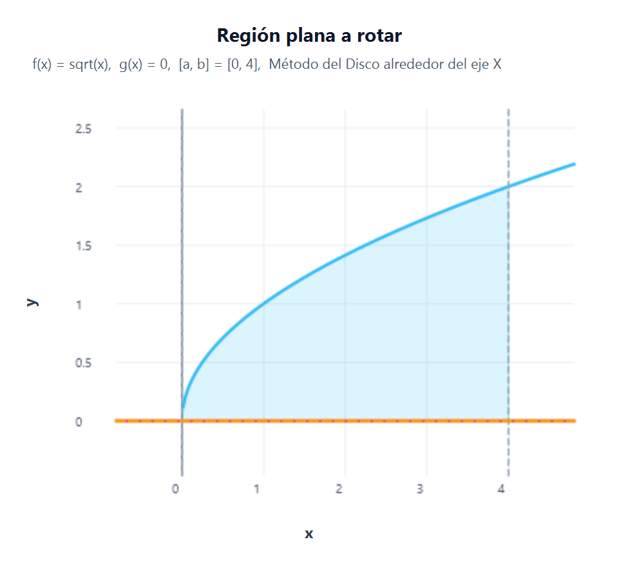  Región bajo y = √x entre x = 0 y x = 4; el eje de rotación (naranja) es su borde inferior. | 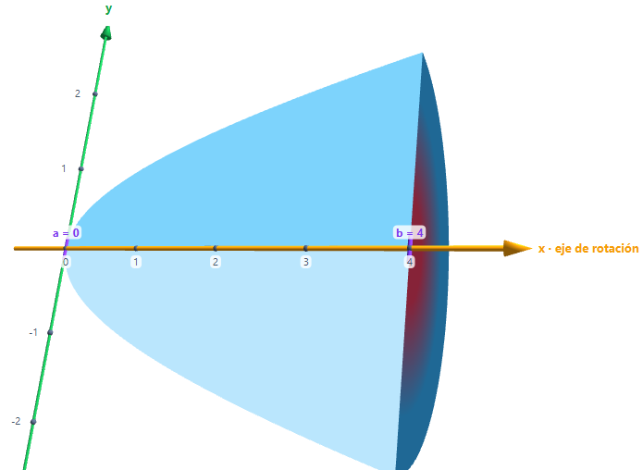  Sólido cortado por la mitad: un paraboloide macizo, sin hueco, porque la región toca el eje.

Paso 1 · Límites de integración
El intervalo es dato: a = 0 y b = 4. Además √x solo está definida para x ≥ 0, así que a = 0 es el menor valor posible. En los extremos: f(0) = 0 y f(4) = √4 = 2.

Paso 2 · Radio
g(x) = 0 es el propio eje X: la región toca el eje en todo el intervalo. No hay hueco, así que cada corte es un disco lleno de radio:
$R(x) = f(x) = √x$

Paso 3 · Planteamiento de la integral
El área de cada disco es πR², y al elevar la raíz al cuadrado se simplifica:
$A(x) = π (√x)² = π x$
$V = π\int_{0}^{4}{x dx}$

Paso 4 · Cálculo del volumen
$V = π{[ x²/2 ]}_{0}^{4} = π ( 16/2 − 0 ) = 8π$
V = 8π ≈ 25.1327 u³

Comprobación 1 · Simulador: 25.1327 u³, diferencia 0.0002 %.
Comprobación 2 · Geometría: el sólido es un paraboloide de altura 4 y radio 2. Un paraboloide ocupa la mitad del cilindro que lo contiene: π · 2² · 4 / 2 = 8π. ✓

Error común: olvidar que (√x)² = x y dejar √x dentro de la integral, o integrar f(x) en lugar de [f(x)]². Sin el cuadrado se estaría calculando un área, no un volumen.

3. Configuración 2 · Método de arandelas
Enunciado. f(x) = √x, g(x) = x² en [0, 1], girando alrededor del eje X.
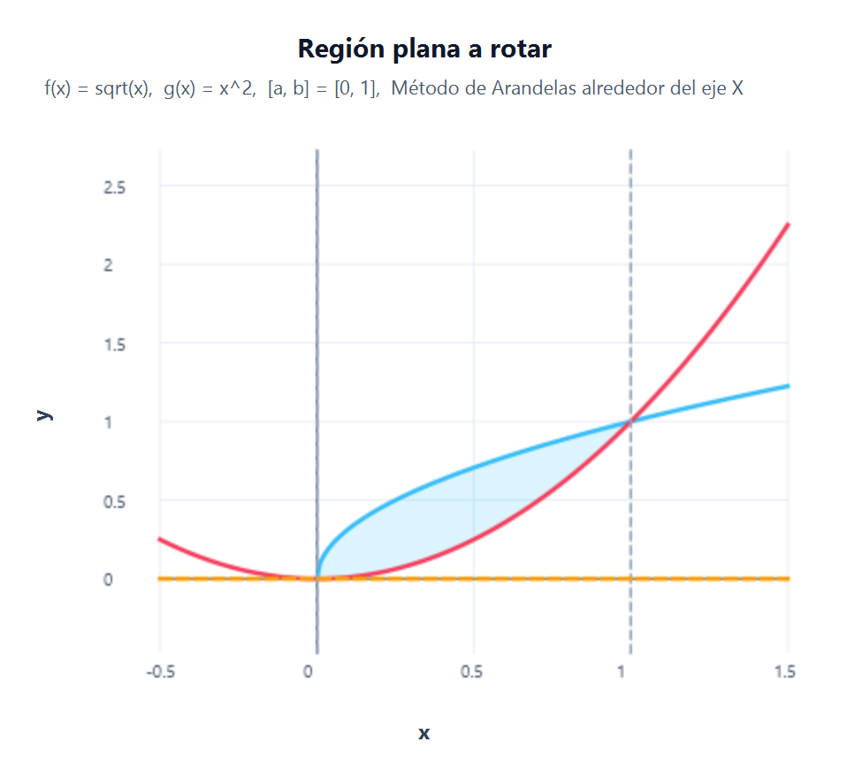  Región entre y = √x (azul, arriba) y y = x² (rosa, abajo); se cortan en x = 0 y x = 1. | 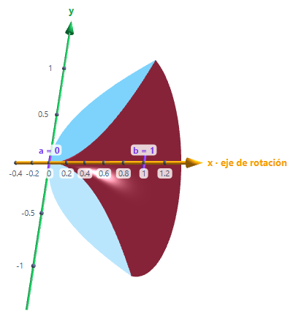  Sólido cortado por la mitad: la superficie de √x por fuera y el hueco de x² por dentro.

Paso 1 · Puntos de intersección
Se igualan las curvas y se elevan ambos lados al cuadrado para quitar la raíz:
$√x = x² ⟹ x = x⁴ ⟹ x⁴ − x = 0 ⟹ x (x³ − 1) = 0$
Soluciones: x = 0 y x³ = 1, es decir, x = 1. Puntos (0, 0) y (1, 1). Coinciden con el intervalo dado.
Límites: a = 0 y b = 1.

Paso 2 · Función superior e inferior (radios)
Se prueba x = 0.25: √0.25 = 0.5 y 0.25² = 0.0625. La raíz queda arriba.
Curva | Posición | Papel en el método
f(x) = √x | Superior | Radio exterior R(x) = √x
g(x) = x² | Inferior | Radio interior r(x) = x²

Ambas son ≥ 0 en [0, 1], así que se cumple f(x) ≥ g(x) ≥ 0 y los radios son válidos. Entre las curvas queda un hueco: es una arandela.

Paso 3 · Planteamiento de la integral
$A(x) = π [ (√x)² − (x²)² ] = π ( x − x⁴ )$
$V = π\int_{0}^{1}{( x − x⁴ ) dx}$

Paso 4 · Cálculo del volumen
$V = π{[ x²/2 − x⁵/5 ]}_{0}^{1} = π ( 1/2 − 1/5 ) = π · 3/10$
V = 3π / 10 ≈ 0.9425 u³

Comprobación 1 · Simulador: 0.942478 u³. Con el valor manual redondeado a 0.9425 la diferencia es 0.0024 %, solo por el redondeo.
Comprobación 2 · Pappus: Área = ∫ (√x − x²) dx de 0 a 1 = 2/3 − 1/3 = 1/3 u². Centroide ȳ = (1/Área) · ∫ ½ (x − x⁴) dx = 3 · ½ · 3/10 = 0.45. V = 2π · 0.45 · 1/3 = 0.3π. ✓

Error común: escribir (x²)² = x³ en lugar de x⁴. La regla es (xᵐ)ⁿ = xᵐ·ⁿ, así que (x²)² = x⁴. También es común invertir los radios: el exterior es √x, la curva que queda arriba.

4. Configuración 3 · Método de capas cilíndricas
Enunciado. f(x) = 2x, g(x) = x² en [0, 2], girando alrededor del eje Y.
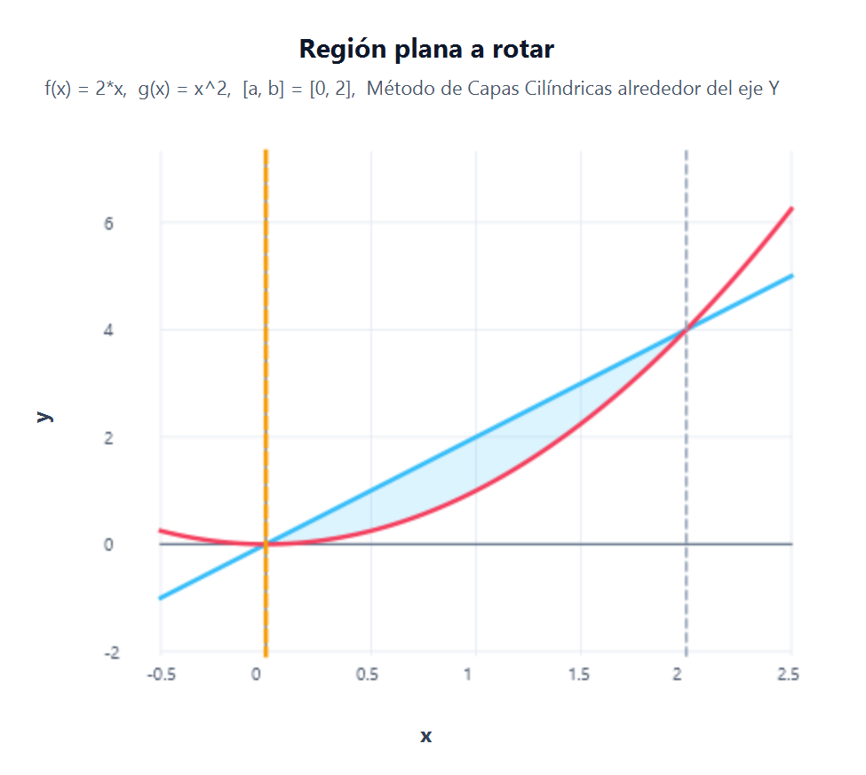  Región entre y = 2x (azul, arriba) y y = x² (rosa, abajo); el eje de rotación es el eje Y (naranja). | 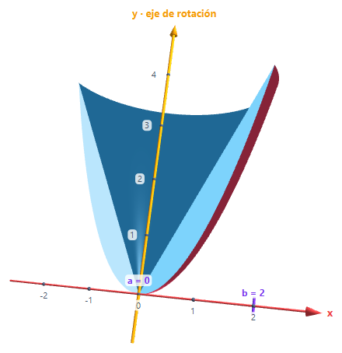  Sólido cortado por la mitad: una copa entre el paraboloide y = x² y el cono y = 2x.

Paso 1 · Puntos de intersección
$2x = x² ⟹ x² − 2x = 0 ⟹ x (x − 2) = 0 ⟹ x = 0, x = 2$
Puntos (0, 0) y (2, 4). Para capas se exige 0 ≤ a < b, y aquí a = 0. ✓
Límites: a = 0 y b = 2.

Paso 2 · Radio y altura de cada capa
Se prueba x = 1: 2x = 2 y x² = 1. La recta queda arriba.
Elemento de la capa | Valor
Radio (distancia al eje Y) | x
Altura | h(x) = f(x) − g(x) = 2x − x²
Grosor | dx

¿Por qué capas? Al girar alrededor del eje Y, cada rectángulo vertical de la región forma un tubo (una capa cilíndrica). Si se "desenrolla", es una lámina de largo 2πx, alto h(x) y grosor dx.

Paso 3 · Planteamiento de la integral
$dV = 2π · (radio) · (altura) · dx = 2π x (2x − x²) dx$
$V = 2π\int_{0}^{2}{( 2x² − x³ ) dx}$

Paso 4 · Cálculo del volumen
$V = 2π{[ 2x³/3 − x⁴/4 ]}_{0}^{2} = 2π ( 16/3 − 16/4 ) = 2π ( 16/3 − 4 ) = 2π · 4/3$
V = 8π / 3 ≈ 8.3776 u³

Comprobación 1 · Simulador: 8.3776 u³, diferencia 0.0002 %.
Comprobación 2 · Arandelas en y: el mismo sólido se puede calcular con cortes horizontales. Despejando: la recta es x = y/2 y la parábola es x = √y, con y de 0 a 4. Radio exterior √y, interior y/2:
$V = π\int_{0}^{4}{( y − y²/4 ) dy} = π ( 8 − 16/3 ) = 8π/3 ✓$

Error común: usar f(x) como radio. En capas el radio es la distancia al eje de giro, x; las funciones solo dan la altura, f(x) − g(x). También se olvida el factor 2π.

Resumen de resultados
Los cuatro volúmenes calculados a mano coinciden con el simulador. El error se calcula como |V_sim − V_manual| / |V_sim| × 100, con el valor manual redondeado a 4 decimales.
Problema | Integral | Exacto | Simulador | Error %
Principal | π ∫ [(x+3)² − (x²+1)²] dx | 117π/5 = 73.5133 | 73.5133 | 0.0000
Config. 1 | π ∫ x dx | 8π = 25.1327 | 25.1327 | 0.0002
Config. 2 | π ∫ (x − x⁴) dx | 3π/10 = 0.9425 | 0.9425 | 0.0024
Config. 3 | 2π ∫ x(2x − x²) dx | 8π/3 = 8.3776 | 8.3776 | 0.0002

Para la defensa: antes de cambiar un dato en el simulador, prediga el efecto. Por ejemplo, si b aumenta, V_acum(b) crece porque se suman más rebanadas; si g(x) sube, el hueco se agranda y el volumen baja.

